九年级化学阶段测试题
（满分60分，考试用时48分钟）
一、选择题（每小题只有一个正确答案，每小题2分，共20分）
1.原子的结构是否稳定主要取决于原子的
A. 电子总数 B. 中子数 C. 最外层电子数 D. 质子数
2.下列变化中,前者是物理变化,后者是化学变化的是
A. 空气液化, 矿石粉碎 B. 碘升华,红磷燃烧
C. 炸药爆炸, 铁生锈 D. 冰融化,工业制氧
3.下列反应既不是氧化反应也不是化合反应也不是分解反应的是
A. 氧化钙＋水→氢氧化钙 B. 碳酸氢铵→水＋二氧化碳＋氨气
C. 二氧化碳＋石灰水→碳酸钙＋水 D. 酒精＋氧气→水＋二氧化碳
4. 实验室制取氧气大致可分为以下几个步骤，①点燃酒精灯，加热试管；②检查装置的气密性；③将高锰酸钾装入试管，管口放一小团棉花，塞上带导管的单孔塞；④用排水法收集氧气；⑤熄灭酒精灯；⑥将导气管从水槽中撤离，⑦按顺序固定好仪器，正确的操作顺序是
A. ②③⑦①④⑥⑤ B. ③②①④⑥⑤⑦ C. ②③⑦①④⑤⑥ D. ③④①②⑦⑤⑥
5.学习化学我们要经常做实验。下列实验操作正确的是 ( )
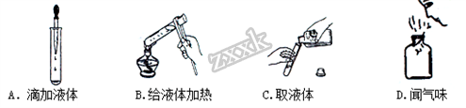
A. A B. B C. C D. D
6.用双氧水制取氧气时，忘记加催化剂，其结果是：
A. 放出氧气的速率慢 B. 不放出氧气
C. 放出氧气的总量会减少 D. 放出氧气的总量会减少且速率慢
7.20l0年4月5日，科学家成功合成了第117号新元素的原子，在元素周期表中填补了第116号和118号元素之间的空缺。该原子的相对原子质量主要取决于
A. 中子数 B. 中子数和质子数 C. 电子数 D. 质子数
8.关于氧原子和氧离子的描述，下列说法正确的是
A. 氧原子和氧离子的核外电子数相同
B. 氧原子和氧离子的核外电子层数相同
C. 氧原子的结构更稳定
D. 氧离子的质子数比核外电子数多
9.观察如图中的有关操作和现象，判断下列叙述正确的是：
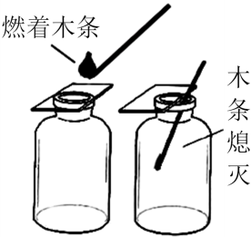
A. 集气瓶中的气体可能是空气
B. 集气瓶中的气体一定是二氧化碳
C. 集气瓶中的气体一定是氧气
D. 集气瓶中的气体可能是氮气
10.如图所示装置可用于测定空气中氧气的含量，实验前在集气瓶内加入少量水，并做上记号。下列说法中不正确的是
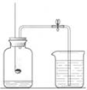
A. 该实验证明空气中氧气的体积含量约占1/5
B. 实验时红磷一定要过量
C. 实验前一定要检验装置的气密性
D. 红磷燃烧，火焰熄灭后立刻打开弹簧夹，会吸入超过1/5容积的水
二、填空题（本大题包括5小题，每小空1分，文字表达式2分，共15分）
11.化学就在我们身边,它能改变我们的生活. 现有①木炭②硫黄③红磷④细铁丝⑤蜡烛，五种物质分别在氧气中燃烧，用序号回答下列问题：
（1）发出明亮的蓝紫色火焰的是__________；（2）产生大量白烟的是_______________；（3）剧烈燃烧、火星四射的是___________；（4）产生的气体能使澄清石灰水变浑浊的是______________；（5）生成的气体会污染空气的是___________；（6）生成物中有水的是_______________。
12.写出下列反应的文字表达式并回答问题：
（1） 红磷燃烧：______________________________________________
（2）加热暗紫色固体制取氧气：______________________________________
（3）加热固体混合物制氧气：______________________________________
上述反应中,属于化合反应的是_______________，属于分解反应的是________________，属于氧化反应的是___________________。（填序号）
三.实验探究题（本题每小空1分，文字表达式2分，共20分）
13.通过化学学习，你已经掌握了实验室制取气体的有关知识，请结合下列装置图，回答问题：
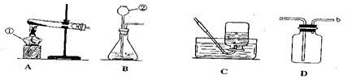
（1）写出有标号的仪器名称：①________ ；②_________ 。
（2）写出实验室用B装置制取氧气的文字表达式____________________________。
（3）实验室常用高锰酸钾或者用过氧化氢和二氧化锰来制取氧气，你认为其中相对较好的方法是_______________，其理由是_________________________。
（4）如果用D装置收集氧气，则氧气由___________ 端通入(填“a”或“b”)。
（5）通过查阅资料得知：①氨气（NH₃）是一种密度比空气小且极易溶于水的气体，其水溶液称为氨水；②氨气在加热条件下能与氧化铜反应生成铜、水和空气中含量最多的气体。小芳同学加热氯化铵和氢氧化钙的固体混合物制取氨气，她应选择的反应的发生装置是_______，收集装置是_________。（填字母编号）
14.现甲、乙两化学小组安装两套如下相同装置，通过测定产生相同体积气体所用时间长短探究影响过氧化氢（H₂O₂）分解速率的因素
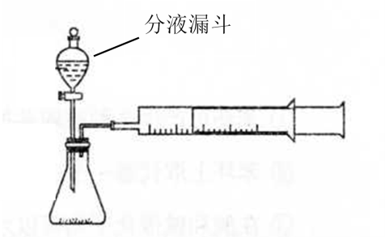
（1）检查此装置气密性的方法是:________________。
（2）甲小组有如下实验设计方案，完成下表。
实验编号 | 实验目的 | 温度 | 催化剂 | 浓度
甲组实验Ⅰ | 探究浓度对H₂O₂分解速率的影响 | 25℃ | 二氧化锰0.2g | _____2%H₂O₂溶液
甲组实验Ⅱ | 探究浓度对H₂O₂分解速率的影响 | _____ | 二氧化锰0.2g | 10mL 5%H₂O₂溶液

（3）甲、乙两小组得出如图数据。
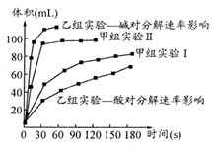
①甲组实验得出的数据可知浓度越大，H₂O₂分解速率 ___________ ;
②由乙组研究的酸、碱对H₂O₂分解影响因素的数据分析相同条件下H₂O₂在________（填“酸”或“碱”）性环境下放出气体速率较快。
15.做完“铁在氧气里燃烧”实验后，小冬同学有两个疑惑不解的问题，于是她进行了以下探究活动，请你一同参与。
[问题1]铁燃烧时溅落下来的黑色物质中还有没有铁呢？
[查阅资料1]
（1）自然界中铁易被 氧化为Fe₃O₄和Fe₂O₃两种（FeO极易被氧化为Fe₂O₃）；
（2）Fe₃O₄和Fe₂O₃均能溶于酸的溶液，如盐酸、硫酸等。
（3）铁与酸的溶液反应（如盐酸、硫酸等），有气泡产生。
[实验探究]
将冷却后的黑色物质碾碎，装入试管，加入__________溶液，观察到的现象是_______________，说明铁燃烧时溅落下来的黑色物质中还含有铁。
[问题2]铁燃烧的产物为什么不是Fe₂O₃呢？
[查阅资料2]
（1） Fe₃O₄和Fe₂O₃的分解温度、铁的熔点见右表：
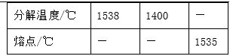
（2）Fe₂O₃高温时分解成Fe₃O₄。
（3）Fe₂O₃ 的颜色为红棕色。
[理论探讨]
根据实验现象，并结合表中数据，可推知铁在氧气里燃烧时产生的高温应在_______________之间，在此温度范围内Fe₂O₃已分解，所以铁在氧气里燃烧的产物是______________。
[拓展延伸]
（1）实验中为了防止集气瓶炸裂，必须____________________；
（2）有些超市的食品密封包装盒的透明盖内放有黑色的FeO粉末，若粉末的颜色__________，就说明包装盒破损进气，这样售货员就能及时发现并处理。
四.计算简答题（本题包括1小题，共5分）
16.取m克氯酸钾于试管中，加热后基本没有氧气产生，又加入0.1m克高锰酸钾于试管中继续加热，发现很快有较多的氧气产生，加热至不再产生氧气为止，最后称量试管内固体质量为n克。
（1）求试管中产生氧气的总质量?
（2）最后试管中的固体成分是什么？
（3）高锰酸钾是氯酸钾反应的催化剂吗？

